ВХОДНАЯ КОНТРОЛЬНАЯ РАБОТА. (1 класс)

1. Опросник: (беседа вопрос - ответ)

* назови свои имя, фамилию и домашний адрес;
* назови дату своего рождения и сколько тебе лет;
* назови времена года и их признаки;
* назови месяцы (зимы, весны, лета, осени);
* назови каких домашних животных знаешь;
* назови детёнышей кошки, свиньи, коровы, собаки, козы, лошади, курицы;
* назови овощи (фрукты);
* где растут овощи (фрукты) ?
* назови овощи и фрукты зелёного (оранжевого) цвета;
* назови лесные деревья, кусты, ягоды, грибы;
* назови город, в котором живёшь;
* Кем работает мама? Папа?
* Какие профессии знаешь?
* утром мы завтракаем, в обед ... , вечером ....
* днём светло, а ночью ....
* Собака больше похожа на курицу или кошку ?
* Чем похожи друг на друга топор и молоток?
* Чем отличаются старый человек от молодого?
* Какие знаешь транспортные средства?
* Хочешь пойти в школу?
* Зачем в школе нужна парта? Звонок?
* покажи свой правый глаз, левое ухо;
* Зачем нужны глаза? Уши?
* Что больше 8 или 7? 5 или 3?
* посчитай от 2 до 6; от 9 до 3;
* Что нужно сделать, если нечаянно сломал чужую вещь?

1. Ориентационный тест.

Нарисуй на листе какого - либо человека, как ты умеешь.

1. Графический диктант.

а) обводи клеточки под диктовку: из точки - одну клетку вверх - одну вправо

* одну клетку вниз - одну вправо - одну клетку вверх - одну вправо - одну - клетку вниз - одну вправо - продолжи сам до конца строки.

б) обводи клеточки под диктовку: из точки - одну вправо - одну клетку вверх

* одну вправо - одну клетку вверх - одну вправо - одну вниз - одну вправо - одну вниз - одну вправо - одну клетку вверх - продолжи сам до конца строки.

1. Лабиринт. «Помоги телёнку добраться до дома»

Нарисуй простым карандашом линию, обозначающую путь телёнка домой.

1. 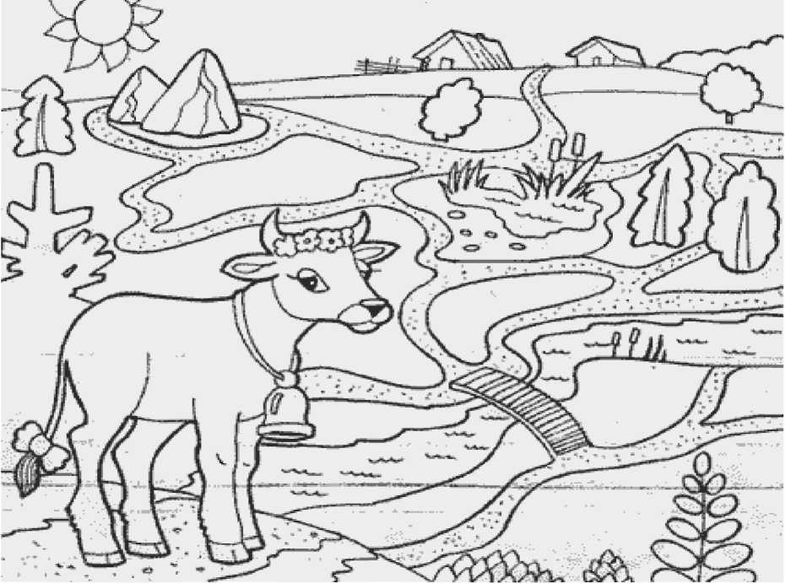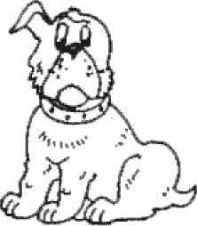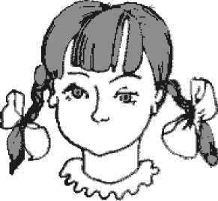Дорисуй, чего не хватает.
2. «Слово потерялось».

Я назову 5 (10) слов, а ты внимательно слушай и запоминай. Когда я закончу, назовёшь столько слов, сколько запомнил в любом порядке.

ОКНО ИГРА ДОМ МАМА ШКОЛА РУКА МЕЛ СОБАКА СТОЛ ПАРК СЛОН

(Даётся ещё одна попытка).

1. Игра на внимание «Чего не хватает?».

На картинки или игрушки (до 10 шт.) ребёнок смотрит 1 - 1,5 мин., отворачивается. Учитель что - то убирает или меняет местами.

- Назови, что изменилось?

1. Составь рассказ по серии картинок.
2. вариант. Перемешать иллюстрации из известной сказки, дать возможность

восстановить ход действий и рассказать сказку.

1. вариант. Рассказать ход событий по серии сюжетных картинок.
2. Раскрась рыбок, плывущих направо зелёным карандашом, налево - жёлтым:

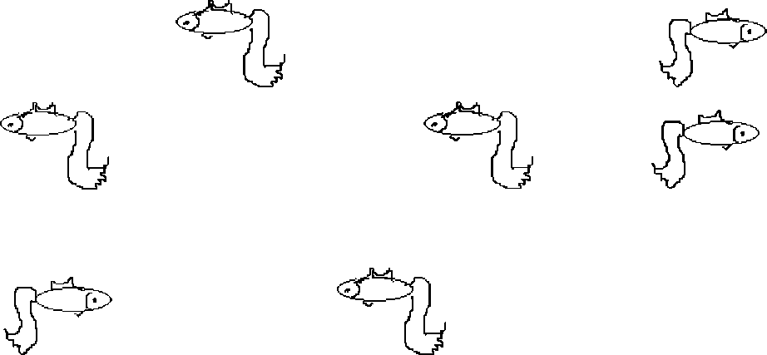

1. Обведи кружком буквы, которые ты знаешь:

АБВГДЕЁЖ ЗИЙКЛМНО ПР СТУФХЦЧШЩЪЫЬЭ Ю Я

1. Сделай рисунки одинаковыми:



4. Сколько шаров на каждой картине? Соедини линией картинку с цифрой.

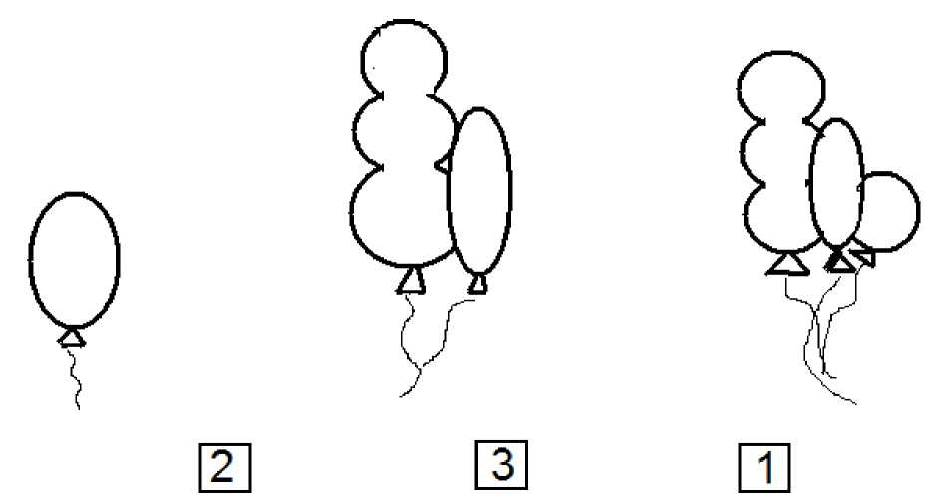

РУБЕЖНАЯ КОНТРОЛЬНАЯ РАБОТА ПО МАТЕМАТИКЕ

I ВАРИАНТ

1. Показать картинку, на которой изображены 7 любых предметов.

Задание: Обведи столько клеток, сколько предметов на картинке.

Запиши рядом цифру, обозначающую, сколько клеток ты обвёл.

Обведи клеток меньше, чем предметов на картинке и запиши цифрой, сколько клеток ты обвёл.

1. Сравни числа: 3...5 7 ... 9 1...3 5...2 8...6
2. Вставь пропущенные числа:

1 3 4 6 9

1. Найди значения выражений:

4+1= 2+3= 2+2=

5+2= 3+1= 7+1=

1. В корзине 5 зелёных и 2 красных яблока. Обозначь каждое яблоко кружком и выполни рисунок.
2. Выбери ряд чисел, которым можно пользоваться при счёте предметов.

а) 1,2, 5, 6,7, 9, ...

б) 8, 7,6, 5, 4,1,2, ...

в) 1,2, 3,4, 5,6, 7, 8,....

1. Запиши четыре верных равенства, используя числа

2 4 6

1. Найди значение выражения:

3+1+1+1+1=

1. Начерти отрезок АВ. Ниже начерти отрезок CD, короче АВ.
2. Отложи на луче отрезок, равный 4 таким меркам:

I 1

I 1 1 1 1 ►

11 ВАРИАНТ

1. Показать картинку, на которой изображены 9 любых предметов. Задание: Обведи столько клеток, сколько предметов на картинке. Запиши рядом цифру, обозначающую, сколько клеток ты обвёл.

Обведи клеток меньше, чем предметов на картинке и запиши цифрой, сколько клеток ты обвёл.

1. Сравни числа: 2...6 5...8 3...1 4 ... 2 1...6
2. Вставь пропущенные числа:

2 3 4 8 9

1. Найди значения выражений:

5+3= 6+3= 1+2=

4+2= 3+2= 8+1=

1. У Иры 3 зелёных и 4 жёлтых шара. Обозначь каждый шар кружком и выполни рисунок.
2. Выбери ряд чисел, которым можно пользоваться при счёте предметов:

а) 8, 7, 6, 5,4, 1,2, ...

б) 1,2, 3,4, 5,6, 7, 8,....

в) 1,2, 5,6, 7,9,...

1. Запиши четыре верных равенства, используя числа

7 2 5

1. Найди значение выражения:

2+1+1+1+1=

1. Начерти отрезок АВ. Ниже начерти отрезок CD, длиннее АВ.
2. Отложи на отрезок, равный 3 таким меркам:

I

*

f

4

**■4**

I ВАРИАНТ

1. Раздели на слоги слова: ПОВАР КАТУШКА
2. Добавь слоги, чтобы получились имена мальчиков:

ля ня ша ра

1. Поставь ударение в словах:

Ира шило машина

1. C:\TEMP\FineReader12.00\media\image7.pngВыбери подчеркни слово, которое соответствует схеме

ВОРОБЕИ СОРОКА СКВОРЕЦ ДЯТЕЛ

1. Зачеркни в ряду лишнюю букву: У А И О Ы

И

1. Найди в каждом слове новое слово и запиши:

ПРОЗА УТОЧКА

1. Определи количество слов в предложении и запиши ниже получившееся предложение.

УЧЕНИКИУЧАТУРОКИ

1. Составь предложение по схеме и запиши ниже.
2. Определи и обозначь границы предложения:

Наступила осень листья опадают.

1. Составь и запиши предложение из слов: шар Шура купила

II ВАРИАНТ

1. Раздели на слоги слова: ЛОЖКА ЗАВАРИЛА
2. Добавь слоги, чтобы получились имена девочек:

ля ня ша ра

1. Поставь ударение в словах:

Оля сутки малина

1. Выбери подчеркни слово, которое соответствует схеме

C:\TEMP\FineReader12.00\media\image8.png

ВОРОБЕИ СОРОКА СКВОРЕЦ ДЯТЕЛ

1. Зачеркни в ряду лишнюю букву: Ш А Т В К
2. Найди в каждом слове новое слово и запиши:

КОЗА УДОЧКА

1. Определи количество слов в предложении и запиши ниже получившееся предложение.

ЖУКСЕЛНАЦВЕТОК

1. Составь предложение по схеме и запиши ниже.
2. Определи и обозначь границы предложения:

Выпад снег дети слепили снеговика.

10 Составь и запиши предложение из слов: сварил мама суп

I ВАРИАНТ

1. Расскажи, кто мы? И откуда?
2. 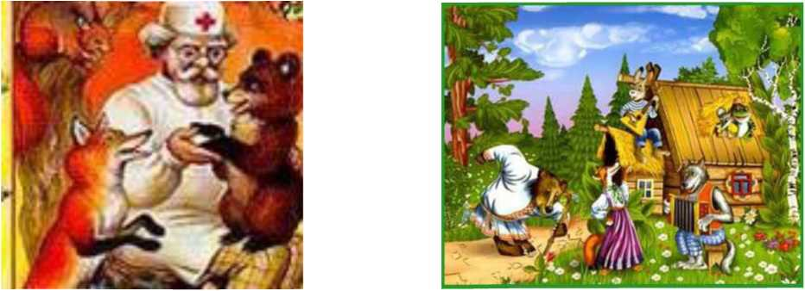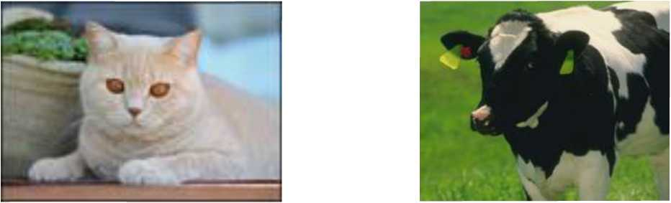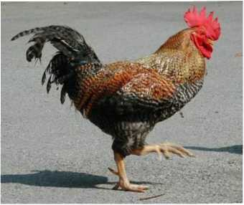Отгадай загадку, нарисуй отгадку:

2. Соедини линией слова и рисунки. «Кто как кричит?»

МЯУ МУ-У ГАВ КУ-КА-РЕ -КУ

ДОБРОЕ, ХОРОШЕЕ НА ЛЮДЕЙ ГЛЯДИТ, А ЛЮДЯМ НА СЕБЯ

ГЛЯДЕТЬ НЕ ВЕЛИТ. (солнце)

1. Узнай и допиши:

АЙБО

1. Подчеркни слова, которые подходят:

грустный добрый весёлый непослушный злой вежливый

1. Соедини правильно:

У ОСЫ НЕ УСЫ, НЕ УСИЩИ, У НЕГО В ЧЕРНИЛАХ ЩЁКИ

УЧЕНИК УЧИЛ УРОКИ ОТ ГОРОДА - С ГОРЫ

ДО ГОРОДА ДОРОГА В ГОРУ А УСИКИ

1. Промаркируй текст. Поставь букву «X» перед словами хрюшки:

В лужице хрюшка Увидела хрюшку:

- Это, конечно, не я, а подружка !

Ну и грязнуля подружка моя!

Просто прекрасно, что это не я!

1. Слова рассыпались, собери:

|  |  |  |  |  |
| --- | --- | --- | --- | --- |
| ЗА | ЧИК | НИ | НИ | ШКА |
| БЕ | МЯ | ШКОЛЬ | чки | КВА |
| РЁ |  | ЦА | СИ | КУ |

1. Собери пословицу

ПОРТИТ А ТРУД

ЛЕНЬ

КОРМИТ

1. 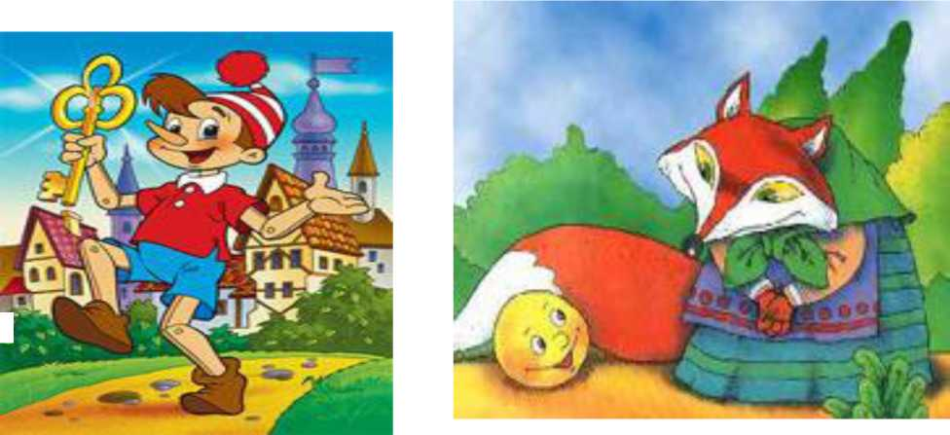Соединяй слова и рисунки . «Кто как кричит?»

I I ВАРИАНТ

1. Расскажи, кто мы? И откуда?

МЯУ МУ - У ГАВ КУ - КА - РЕ - КУ

1. 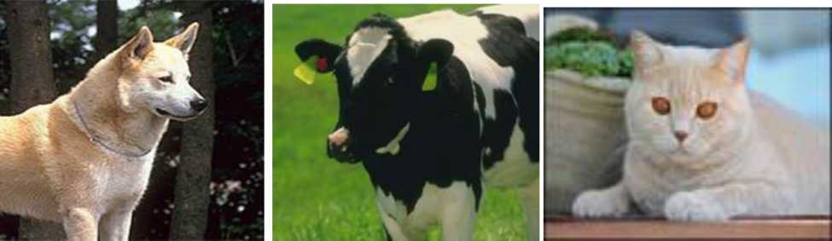Отгадай загадку, нарисуй отгадку: ЗОВУТ МЕНЯ ЛЮДИ ЦАРИЦЕЙ ЦВЕТОВ ЗА ЦВЕТ И ЗА ЗАПАХ МОИХ ЛЕПЕСТКОВ.
2. Узнай и допиши :

БУРАТИ ...

1. Подчеркни слова, которые подходят:

грустный добрый весёлый непослушный злой вежливый

1. Соедини правильно:

СЕНЯ ВЁЗ ЕСТЬ ОТ ЛЕНИ НЕ ХОТЕЛА

АРИНА ГРИБЫ МАРИНОВАЛА ВОЗ СЕНА

ЕЛЕ - ЕЛЕ ЛЕНА ЕЛА МАРИНА МАЛИНУ ПЕРЕБИРАЛА

1. Промаркируй текст. Поставь букву «3» перед словами зайчихи:

.. .И прибежала зайчиха И закричала: «Ай - ай!

Мой зайчик попал под трамвай! Мой зайчик, мой мальчик Попал под трамвай!».

8. Слова рассыпались, собери:

|  |  |  |  |  |
| --- | --- | --- | --- | --- |
| ТЫ | ТЕ | ток | СА | ПУС |
| мос | КО | ло | ФАН | КА |
|  | нок | МО | РА | ТА |

9. Собери пословицу

ЛЮБИШЬ САНОЧКИ КАТАТЬСЯ ВОЗИТЬ ЛЮБИ И

МИРУ

I ВАРИАНТ 1. Отметь v занятия школьников:

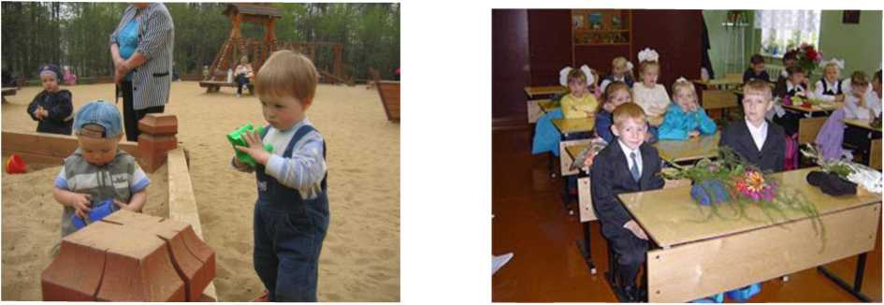

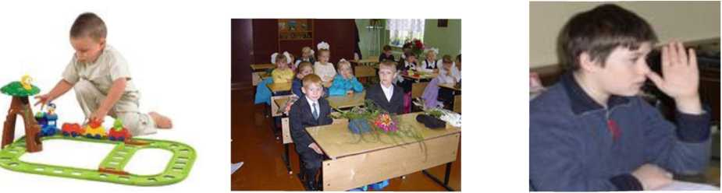

2. Отгадай загадку, нарисуй отгадку:

СВОЙ ЖЕЛЕЗНЫЙ ЯЗЫЧОК СПРЯЧУ Я ПОД КОЛПАЧОК.

СОЗЫВАЮ НА УРОК,

А ЗОВУТ МЕНЯ ... .

- Нарисуй школьные принадлежности, которые нужны ученику

1. 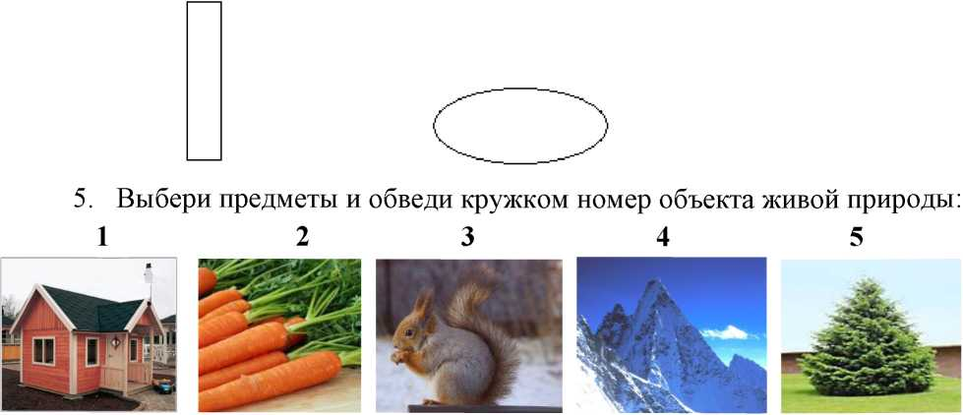Напиши названия дикорастущих растений

обозначение:

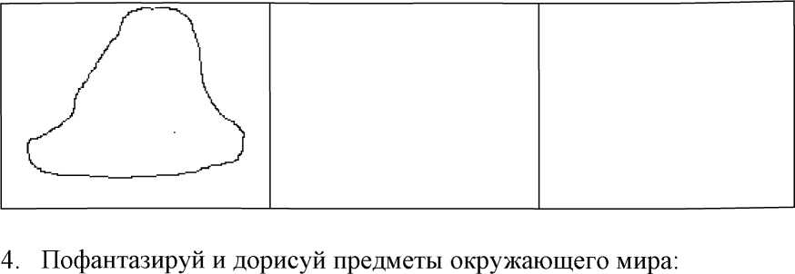

дерево

кустарник

травянистое

1. Напиши названия съедобных грибов

8. Выбери и обведи кружком номера домашних животных:

12345

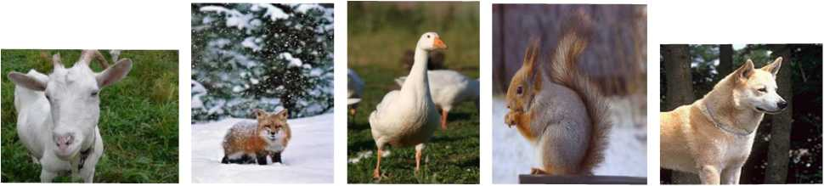

1. Нарисуй трёх разных рыб: 10. Нарисуй домик птицы (любой):

МИРУ

I ВАРИАНТ

1. Отметь v занятия школьников:

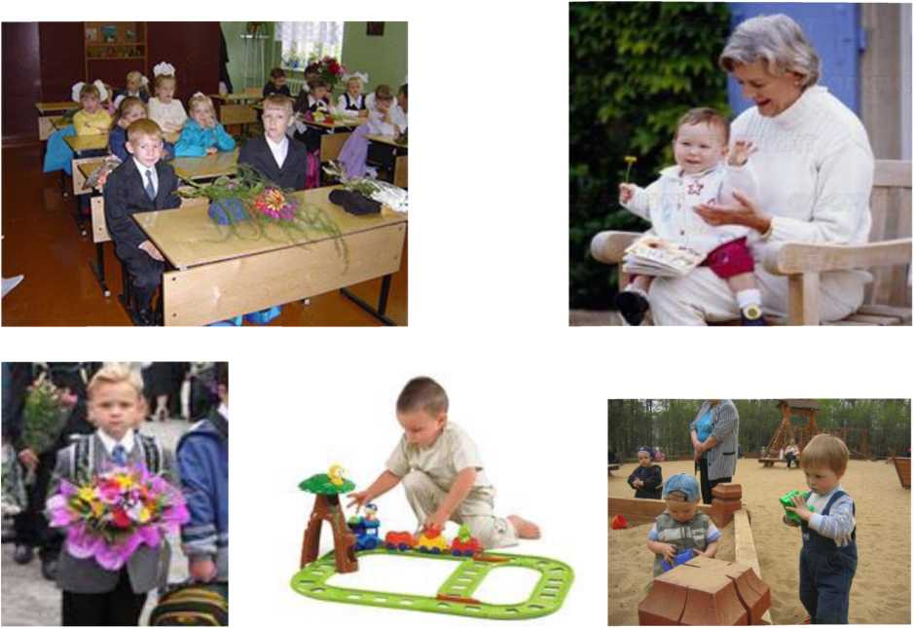

1. Отгадай загадку, нарисуй отгадку:

РИСОВАЛ Я НА БУМАГЕ РУЧЕЙКИ, ЛЕСА, ОВПАГИ ...

ОТТОГО, ЧТО РИСОВАЛ,

Я ПОМЕНЬШЕ РОСТОМ СТАЛ

- Нарисуй школьные принадлежности, которые нужны ученику

Выбери предметы и обведи кружком номер объекта неживой природы

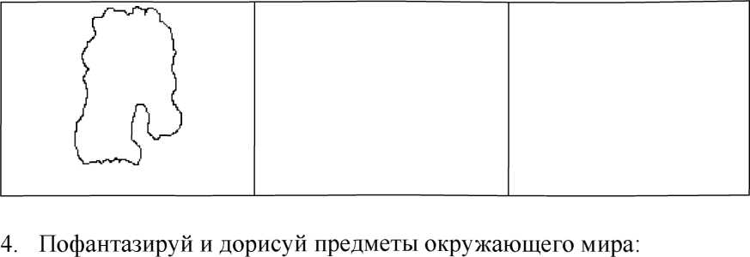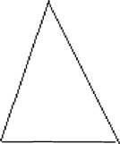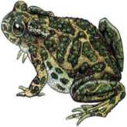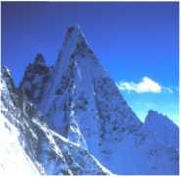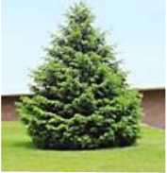345

5.

обозначение:

1



2

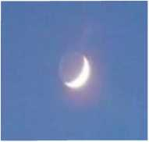

1. Напиши названия культурных растений

дерево

кустарник

травянистое

1. Напиши названия съедобных грибов
2. Выбери и обведи кружком номера диких животных:

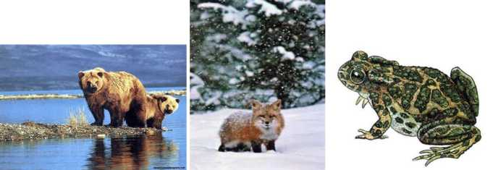

1

23

9. Нарисуй трёх разных насекомых:

45

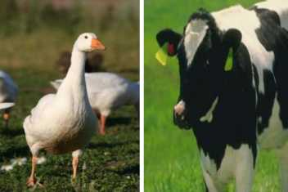

1. Нарисуй домик млекопитающего (любого):

Вот и зиме пришёл конец. Как - то сразу всё изменилось. Ветер пригнал низкие тучи. Укрыли они всё небо. И вдруг на землю полился первый дождь, а потом тучи разошлись. Показалось солнце, нежно пригрело землю.

Раньше других отметили начало весны синицы. Они бойко перелетали с ветки на ветку, искали в складках коры жучков, червячков.

( По Г. Скребицкому )

1. Начни читать текст. По сигналу учителя поставь палочку после того слова, до которого дочитал. Дочитай текст до конца.
2. Расставь над картинками номера в соответствии с порядком описания природных явлений в тексте.

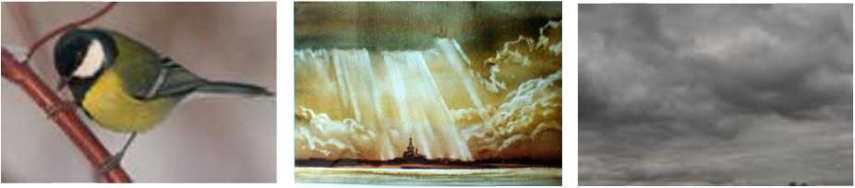

1. Подчеркни, какое время года описано в рассказе: весна, зима, осень, лето.
2. Напиши, кто первым из птиц отметил конец зимы.
3. Подчеркни, что делали синицы в рассказе: щебетали, спали, перелетали с ветки на ветку.
4. КТО ЭТО?

Этот герой сказки мал. По форме он - шар. Сверху покрыт золотистой корочкой. Герой непослушный. Он укатился из дому от бабы с дедом. По дороге он увидел много разных зверей. Но все они были добры к нему. Хитрая лисица съела его. Так он был наказан за то, что ушёл из дому.

1. Вспомни детские сказки «Теремок», «Лиса и заяц», «Колобок», «Лиса и петух».
2. Прочитай текст.
3. Назови героя сказки и нарисуй отгадку.
4. Напиши, почему он оказался на улице.
5. Вспомни, кто еще встретился сказочному герою.
6. Расскажи свою любимую сказку.

ИТОГОВАЯ КОНТРОЛЬНАЯ РАБОТА ПО РУССКОМУ ЯЗЫКУ ЗА 1

КЛАСС.

I ВАРИАНТ.

1. Спиши текст прописными буквами.

Наступает весна.

Рушились сугроб за сугробом. С ёлок и сосен падали снежные подушки. Ёлки весело качали ветками. Наступала весна. На старую сосну села ворона. Она ждал тепла и ясных дней.

1. Подчеркни слова с сочетаниями ШИ и ЧА.
2. Подчеркни слова, называющие признак, в которых есть звук [й].
3. Раздели для переноса одно из них.
4. Укажи количество звуков и букв в первом слове первого предложения.
5. Выпиши из текста слова, которые состоят из

* 1 слога,
* 2 слогов,
* 3 слогов.

1. Составь схему второго предложения.
2. Составь звуковую схему слова, состоящего из двух слогов.
3. Подчеркни в тексте слова, отвечающие на вопрос КТО?
4. Выпиши из текста шестое слово и подчеркни в нём первую букву. Рядом со словом напиши букву, стоящую в алфавите до и после неё.
5. Отметь V слово, отвечающее на вопрос КТО?, в котором все согласные твёрдые.
6. В слове ВЕСНА обведи кружком букву гласного, которая в этом слове указывает на мягкость согласного.
7. Выбери два слова - помощника и над ними поставь букву П.

ИТОГОВАЯ КОНТРОЛЬНАЯ РАБОТА ПО РУССКОМУ ЯЗЫКУ ЗА 1

КЛАСС

II ВАРИАНТ.

1. Спиши текст прописными буквами.

Шиповник.

В саду у бабушки Нюры рос шиповник. У шиповника острые шипы. Катюша уколола палец. Брат Иван вынул занозу. Боль быстро прошла. Девочка улыбнулась.

1. Подчеркни слова с сочетаниями ШИ .
2. Подчеркни слова, называющие признак, в которых есть звук [й].
3. Раздели для переноса одно из них.
4. Укажи количество звуков и букв в последнем слове последнего предложения.
5. Выпиши из текста слова, которые состоят из

* 1 слога,
* 2 слогов,
* 3 слогов.

1. Составь схему первого предложения.
2. Составь звуковую схему слова, состоящего из трёх слогов.
3. Подчеркни в тексте слова, отвечающие на вопрос КТО?
4. Выпиши из текста седьмое слово и подчеркни в нём первую букву. Рядом со словом напиши букву, стоящую в алфавите до и после неё.
5. Отметь V слово, отвечающее на вопрос КТО?, в котором все согласные твёрдые.
6. В слове КАТЮША обведи кружком букву гласного, которая в этом слове указывает на мягкость согласного.
7. Выбери два слова - помощника и над ними поставь букву П.

ИТОГОВАЯ КОНТРОЛЬНАЯ РАБОТА ПО ОКРУЖАЮЩЕМУ МИРУ ЗА

1 КЛАСС.

I ВАРИАНТ.

1. Распредели слова - названия предметов в три столбика: верблюд гора тюльпан пенал луна стол ворона

2. Заполни таблицу:

|  |  |  |  |
| --- | --- | --- | --- |
| Группы растений. | Деревья. | Кустарники. | Травы. |
| Дикорастущие. |  |  |  |

1. Как называют животных, которых выращивает человек?

д

Например:

1. Распредели названия животных по группам:

ворона лисица белка кузнечик синица пчела волк орёл муравей

Млекопитающие:

Насекомые:

1. Подпиши названия групп животных по их характерным признакам :

Ног может быть 4, а может и не быть совсем. Тело покрыто роговыми чешуями. Могут плавать и ползать.

1. Запиши названия животных, занесённых в Красную книгу.
2. Придумай и запиши знаки охраны природы.
3. Обведи «лишнее животное»:
4. Отметь V названия птиц:

синица

бабочка

ворона

СОВА

ДЯТЕЛ

ПЕЛИКАН

ВОРОБЕЙ

КУРОПАТКА

10. Напиши названия животных родного края :

|  |  |  |
| --- | --- | --- |
| Г руппа. | Дикие. | Домашние. |
| Млекопитающие. |  |  |
| Насекомые. |  |  |

11. Назови 3 характерных признака ПРЕСМЫКАЮЩИХСЯ

12. Выбери характерные признаки НАСЕКОМЫХ

а) дышат жабрами;

б) кормят потомство молоком;

в) выводят потомство из яиц;

г) большую часть жизни проводят во влажных местах;

д) имеют три пары ног;

е) дышат лёгкими;

ж) тело покрыто перьями;

з) имеют чувствительные усики.

ИТОГОВАЯ КОНТРОЛЬНАЯ РАБОТА ПО ОКРУЖАЮЩЕМУ МИРУ ЗА

1 КЛАСС  
11 ВАРИАНТ.

1. Распредели слова - названия предметов в три столбика:

носорог холм ландыш карандаш луна стул сорока

2. Заполни таблицу:

|  |  |  |  |
| --- | --- | --- | --- |
| Группы растений. | Деревья. | Кустарники. | Травы. |
| Культурные. |  |  |  |

3. Как называют животных, которые живут без помощи человека?

д

Например:

1. Распредели названия животных по группам:

ворона лисица белка кузнечик синица пчела волк орёл муравей

Млекопитающие:

Насекомые:

1. Подпиши названия групп животных по их характерным признакам :

Бывают с хвостом и без хвоста. Кожа без защитного покрытия. Любят влажные

места. Дышат лёгкими и кожей. Выводятся из икринок.

1. Запиши названия животных, занесённых в Красную книгу.
2. Придумай и запиши знаки охраны природы.
3. Обведи «лишнее животное»:

сом карп лягушка

1. Отметь V названия млекопитающих:

СОБАКА

ЁЖ

ЗАЯЦ

ЗЕБРА

МОРЖ

10. Напиши названия животных родного края :

|  |  |  |
| --- | --- | --- |
| Г руппа. | Дикие. | Домашние. |
| Птицы. |  |  |
| Рыбы. |  |  |

11. Назови 3 характерных признака ЗЕМНОВОДНЫХ

12. Выбери характерные признаки МЛЕКОПИТАЮЩИХ

а) дышат жабрами;

б) кормят потомство молоком;

в) выводят потомство из яиц;

г) большую часть жизни проводят во влажных местах;

д) имеют три пары ног;

е) дышат лёгкими;

ж) тело покрыто перьями;

з) имеют чувствительные усики.

ИТОГОВАЯ КОНТРОЛЬНАЯ РАБОТА ПО МАТЕМАТИКЕ ЗА

1 КЛАСС

I ВАРИАНТ.

1. Запиши выражения и найди их значения.

* число 10 уменьшить на 8; на 6; на 3;
* число 3 увеличить на 1; на 2; на 5;

1. Вставь пропущенные числа:

7, 8, ..., 10, ...,...,13.

1. Расположи числа в порядке возрастания:

61, 24, 6, 13, 86, 9, 92.

1. Запиши три выражения, в которых вычитаемое равно 6 и найди их значения.
2. Вставь знаки «больше», «меньше», «равно»:
3. ... 4
4. ... 13 19 ... 16

3 + 4 ... 5 + 2 9 + 1 ... 10-3

1. Начерти ломаную, состоящую из трёх звеньев.
2. Запиши лишь решение задачи в виде выражения:

Коле 3 года, Ира старше Коли на 5 лет. Сколько лет Ире?

1. Вычисли:

10-7 + 4 =

6-2+5=

8+1-7=

1. Представь в виде суммы двух слагаемых число 7.
2. Если первое слагаемое 8, а сумма равна 10, то второе слагаемое равно: а) 3; 6)2; в) 1.

Выбери и запиши верный ответ.

1. Составь верное равенство, если вычитаемое равно 7.
2. Выбери и запиши число, при уменьшении которого на 6 получается: а) 10; 6)8; в) 9.
3. Начерти отрезок АВ равный 6 см.
4. Сравни и поставь знаки «больше», «меньше», «равно»:
5. дм ... 5 см 1 дм 2 см ... 2 дм 1 см
6. * Начерти отрезки так, чтобы красный был длиннее жёлтого, но короче зелёного.

ИТОГОВАЯ КОНТРОЛЬНАЯ РАБОТА ПО МАТЕМАТИКЕ ЗА 1 КЛАСС.

I ВАРИАНТ.

1. Запиши выражения и найди их значения.

* число 10 уменьшить на 7; на 2; на 3;
* число 4 увеличить на 4; на 5; на 6;

2. Вставь пропущенные числа: 9,..., 11, 13,14,..., ..

1. Расположи числа в порядке возрастания:
2. 7**,** 90**,** 10**,** 63**,** 57**,** 74**.**
3. Запиши три выражения, в которых вычитаемое равно 5 и найди их значения.
4. Вставь знаки «больше», «меньше», «равно»:
5. ... 3

14 ... 9 12 ... 15

1. + 2 ... 3 + 7
2. + 4 ... 10-4
3. Начерти ломаную, состоящую из четырёх звеньев.
4. Запиши лишь решение задачи в виде выражения:

Тетрадь стоит 8 рублей, а ластик на 2 рубля дешевле. Сколько стоит ластик?

1. Вычисли:

10-3 + 1 =

9-2+0=

1. +2-6=
2. Представь в виде суммы двух слагаемых число 6.
3. Если первое слагаемое 7, а сумма равна 9, то второе слагаемое равно: а) 1; 6)2; в)3.

Выбери и запиши верный ответ.

11 . Составь верное равенство, если вычитаемое равно 5.

1. Выбери и запиши число, при уменьшении которого на 7получается: а) 10; 6)8; в) 9.
2. Начерти отрезок АВ равный 7 см.
3. Сравни и поставь знаки «больше», «меньше», «равно»:

3 дм ... 3 см 4 дм 1 см ... 1 дм 4 см

1. * Начерти отрезки так, чтобы красный был длиннее жёлтого, но короче зелёного.

Муниципальное казенное общеобразовательное учреждение средняя  
общеобразовательная школа  
села Алехино

Контрольно-измерительные материалы  
по литературному чтению, русскому языку, математике,  
окружающему миру в 1 классе

2020 г.

Входная комплексная работа по русскому языку, математике, чтению,

окружающему миру в 1 классе.

1. Назначение работы

Цель - выявить уровень стартовых возможностей первоклассников; сравнить результаты первоклассников, прошедших предшкольную подготовку дома, с подготовкой детей к школе в ДОУ.

1. Структура (план)

Работа выполняется во 2 неделю сентября в адаптационный период на втором, третьем уроках, во вторник, в среду. Задания можно выполнять по частям: в первый день (3-5 заданий на разных уроках), во второй день (остальные задания на разных уроках). Работа состоит из 10 обязательных для всех выполнения заданий, которые выявляют уровень сформированности общих представлений об окружающем мире, математических представлений, развития фонематического слуха, содержания круга детского чтения, владения мелкой моторикой.

1. Система оценивания выполнения отдельных заданий и работы в целом, методика шкалирования, в т.ч. перевода в балльную систему.

За верное выполнение заданий №3,№7,№10 выставляется по одному баллу. За верное выполнение заданий №9, №2 выставляется по 2 балла (1 балл за каждый правильный ответ). За верное выполнение задания №3 выставляется по 3 балла (по 0,5 баллов за каждый правильный ответ).). За верное выполнение заданий №1,№4 выставляется по 4 балла (1 балл за каждый правильный ответ). За верное выполнение заданий №6,№8 выставляется по 5 баллов (1 балл за каждый правильный ответ).

Критерии оценивания

|  |  |
| --- | --- |
| Уровень достижения | Количество баллов |
| Высокий | 26-28 баллов |
| Повышенный | 20-25 баллов |
| Базовый | 14-19 баллов |
| Низкий | Менее 14 баллов |

5. Ключи к КИМ

|  |  |
| --- | --- |
| №  задания | Ответ |
| 1 | А)8 либо(\\\\\\\\); Б) Раскрашен слон; В) Раскрашен лисенок; Г)Раскрашен большой медведь. |

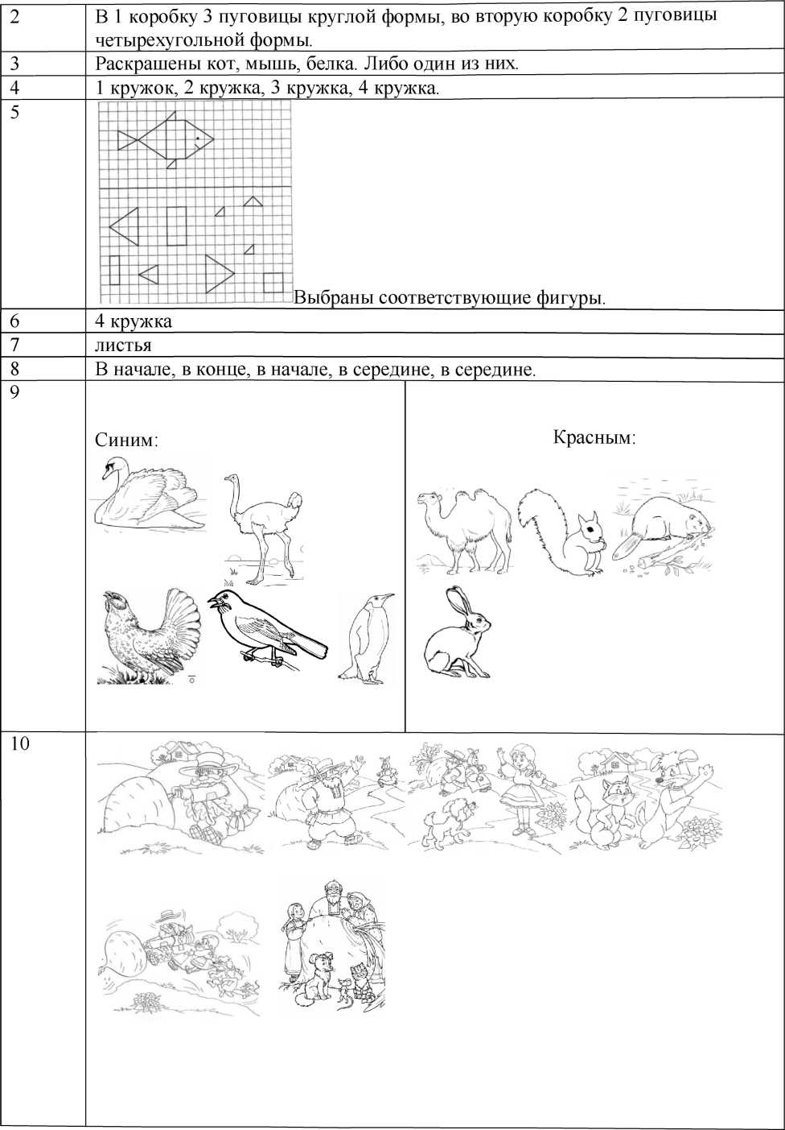

**4. Время выполнения работы**

1. Описание дополнительных материалов и оборудования

Цветные карандаши (обязательно синий, красный).

1. Рекомендации по подготовке к работе

Оценочные процедуры проводятся без специальной подготовки.

Версия для учителя

Задание № 1.

1. . Сколько всего зверей нарисовано на картинке? Если можешь, обозначь цифрой, или нарисуй столько палочек, сколько всего зверей.

Б). Кто шагает первым? Раскрась.

1. . Кто шагает четвертым? Раскрась.

Г). Кто шагает между маленьким ежиком и маленьким медвежонком? Раскрась.

Оценка выполнения задания: 4 балла (за каждый правильный ответ 1 балл).

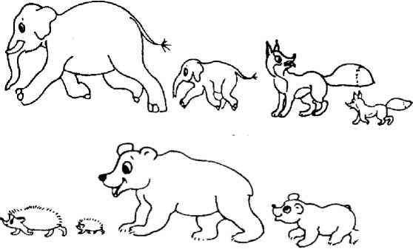

Задание № 2.

Сколько пуговиц одинаковой формы можно положить в каждую коробку? Соедини линией пуговицу и нужную коробку.

Оценка выполнения задания: 2 балла (за каждый правильный ответ 1 балл)

|  |  |  |  |  |  |  |  |  |
| --- | --- | --- | --- | --- | --- | --- | --- | --- |
|  | | | У | У$ | | | —у | |
|  |  |  | У |  |  |  |  | У |

Задание № 3.

Раскрась только тех зверей, которые нарисованы справа от зайки.

Оценка выполнения задания: 1 балл (даже если раскрашена только одна картинка).

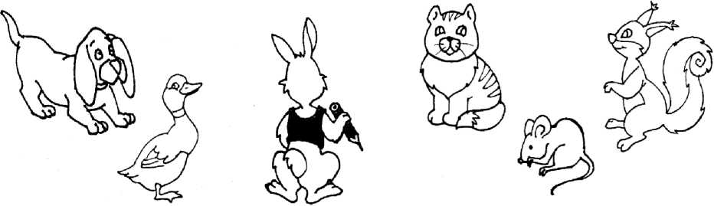

Задание № 4.

В квадрате справа нарисуй столько кружков, чтобы количество их в левом и правом квадрате соответствовало количеству кружков в прямоугольнике.

Оценка выполнения задания: 4 балла (за каждый правильный ответ 1 балл).

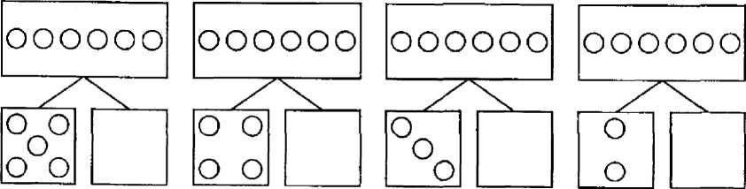

Задание № 5.

Закрась внизу только те геометрические фигуры, из которых нарисована рыбка.

Оценка выполнения задания: 3 балла (по 0,5 балла за каждую правильно закрашенную фигуру).

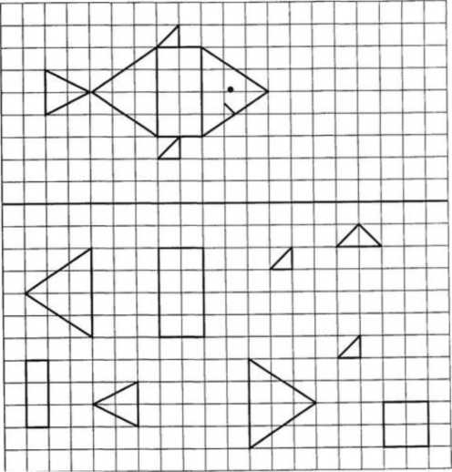

Задание № 6.

Нарисуй в прямоугольнике столько кружков, сколько найдешь отличий между двумя картинками.

Оценка выполнения задания: 5 Спилов (за каждое отличие 1 Спил).

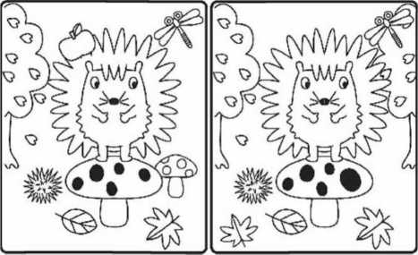

Задание № 7.

Отгадай загадку и нарисуй отгадку. Растут - зеленеют,

У падут- и ожелтеют,

Полежат - почернеют, (листья) Оценка выполнения задания: 1 балл.

Задание № 8.

Определи место звука [Ч] в словах. Если звук в начале слова, то закрась в схеме 1-ю клетку, если в середине - 2-ю клетку, в конце - 3-ю клетку (чайник, ключ, часы, сачок, девочка). Слово «чайник» для образца разобрать коллективно.

Оценка выполнения задания: 5 Спилов (за каждый правильный ответ 1 балл).

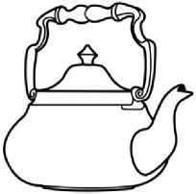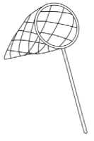

Задание № 9.

Обведи красным карандашом зверей, синим - птиц.

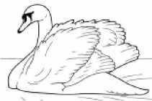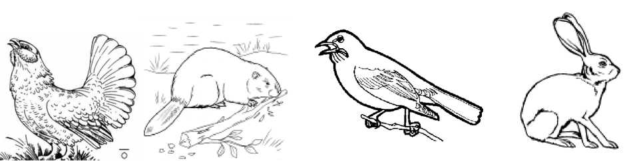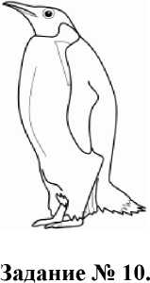Оценка выполнения задания: 1балл (правильно выделена 1 группа)

2 балла (всё выполнено правильно)

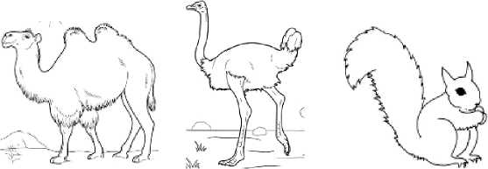

Пронумеруй картинки по содержанию сказки «Репка». Оценка выполнения задания: 1 балл.

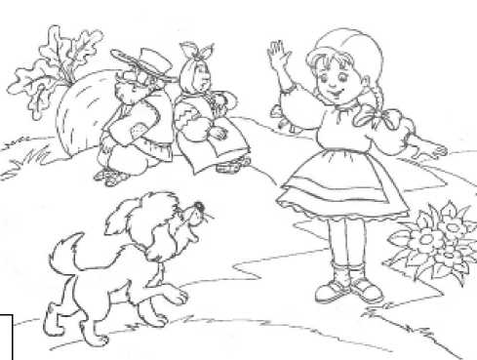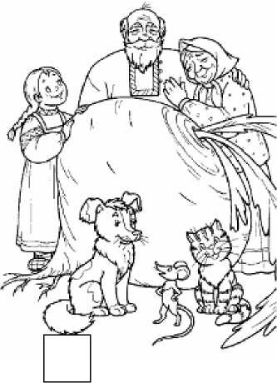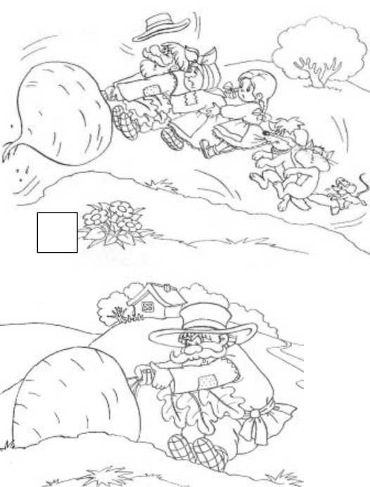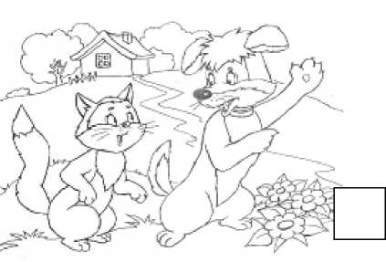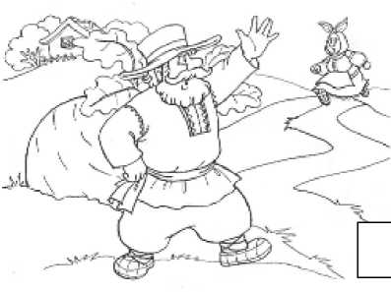

ФИ Дата

Предшкольную подготовку проходил дома, в ДОУ (нужное подчеркнуть)

Задание № 1.

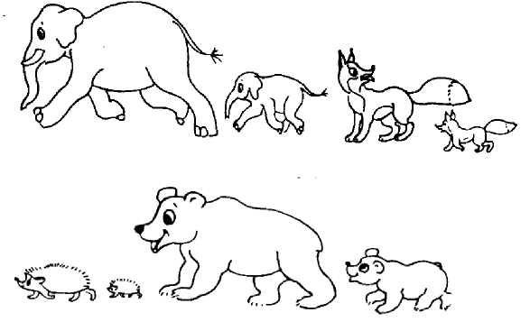

Задание № 2.

0 ^ ф 0 0

Задание № 3.

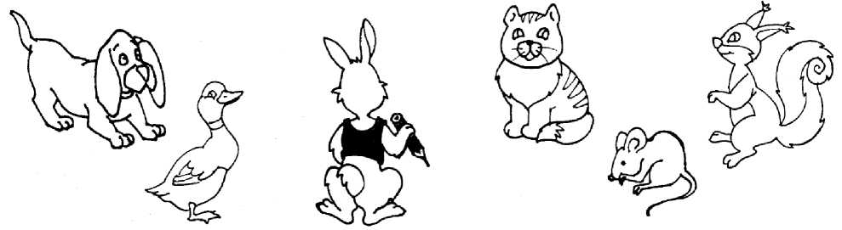

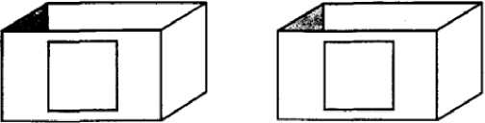

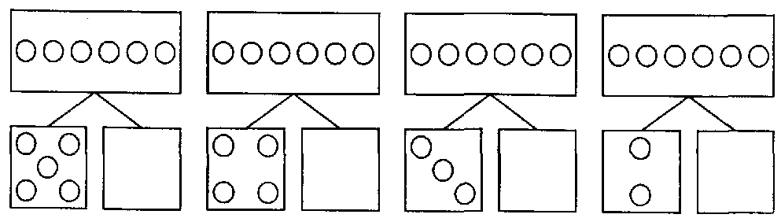

Задание № 5.

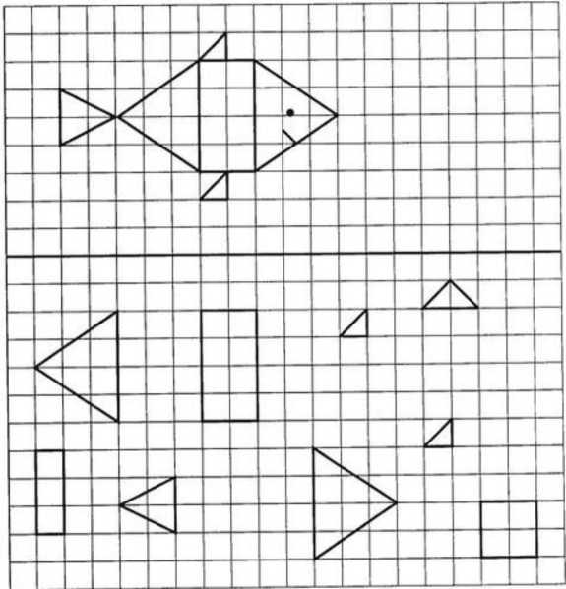

Задание № 6.

|  |  |
| --- | --- |
| о w\ ШГЛ  £ГЩ{ Щ  ^ JW/  щ(*9ш Ж | 'эЦ <§||§> о j н ^  <0 ^(-Vn, &  ъ w\ )<рЩ\ А с  Г%(Щ§^  О %и/кГ  Щ) |
|  | ^uz |

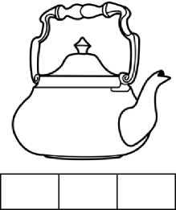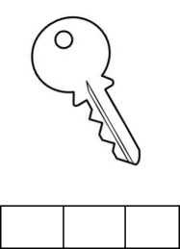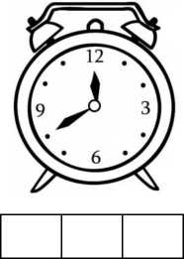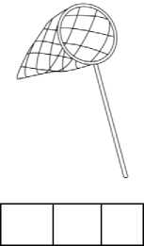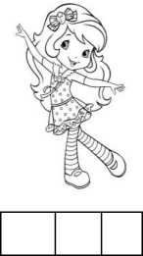

Задание №8

Задание № 9.

